ZADATAK: MOLIM TE DA SPOJIŠ TOČKICE I NAPIŠEŠ NAZIV TIPKE KOJU VIDIŠ NA SLICI RAZLIČITIM BOJAMA TE JE SPOJI SA SLIKOM.
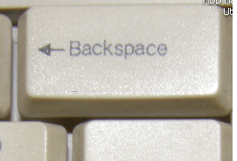
TOČKA I ZAREZ

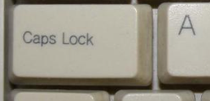
RAZMAKNICA
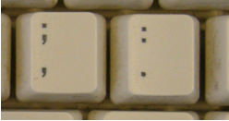
SVA SLOVA VELIKA

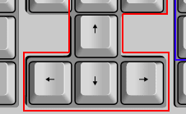
NOVI RED

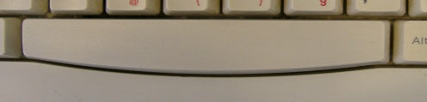
BRISANJE TEKSTA
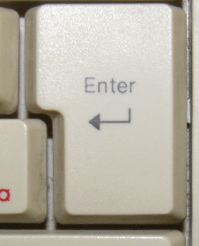

STRELICE ZA KRETANJE

